Θεματική Ενότητα: Πάσχα
Το Πάσχα αποτελεί μία από τις σημαντικότερες γιορτές της Ορθόδοξης παράδοσής μας και είναι άρρηκτα συνδεδεμένο με έθιμα, αξίες και μηνύματα αγάπης, ελπίδας και προσφοράς. Μέσα από βιωματικές δραστηριότητες, αφηγήσεις, κατασκευές και συνεργατικές δράσεις, τα παιδιά γνώρισαν τα γεγονότα της Μεγάλης Εβδομάδας και της Ανάστασης του Χριστού, ενώ παράλληλα ήρθαν σε επαφή με πασχαλινά έθιμα και παραδόσεις.
Η θεματική ενότητα ξεκίνησε με την αξιοποίηση των βιβλίων «Βίβλος για παιδιά» των εκδόσεων Κέδρος και «Η Ανάσταση του Χριστού» του Φ. Μανδηλαρά. Μέσα από την ανάγνωση, τη συζήτηση και την επεξεργασία των εικόνων, τα παιδιά γνώρισαν με απλό και κατανοητό τρόπο τα γεγονότα που συνδέονται με το Πάσχα.
Στη συνέχεια παρακολουθήσαμε εκπαιδευτικά βίντεο, παίξαμε διαδραστικά παιχνίδια στον υπολογιστή και πραγματοποιήσαμε σχετικά φύλλα εργασίας. Τα παιδιά δημιούργησαν κατασκευές με τα γεγονότα της Μεγάλης Εβδομάδας, έφτιαξαν πασχαλινές κάρτες, κατασκεύασαν καλαθάκια για τα πασχαλινά αυγά και διακόσμησαν τις λαμπάδες τους με πολύχρωμο ρύζι.
Ιδιαίτερη στιγμή της θεματικής αποτέλεσε η δράση συνεργασίας με τους γονείς, μέσα από το πασχαλινό εργαστήρι κατασκευών. Παιδιά και γονείς συνεργάστηκαν, δημιούργησαν μαζί λαζαράκια και έβαψαν αυγά με χαρτιά γκοφρέ, βιώνοντας τη χαρά της κοινής δημιουργίας και της συμμετοχής στη σχολική ζωή.

Στόχοι της θεματικής ενότητας

Γνωστικοί στόχοι
- Να γνωρίσουν τα γεγονότα της Μεγάλης Εβδομάδας και της Ανάστασης.
- Να έρθουν σε επαφή με πασχαλινά ήθη και έθιμα της παράδοσής μας.
- Να εμπλουτίσουν το λεξιλόγιό τους μέσα από σχετικές έννοιες, αφηγήσεις και εικόνες.

Κοινωνικοσυναισθηματικοί στόχοι
- Να συνεργαστούν με τους συμμαθητές και τους γονείς τους σε κοινές δράσεις.
- Να βιώσουν συναισθήματα χαράς, προσφοράς και συμμετοχής.
- Να ενισχύσουν τη σχέση σχολείου και οικογένειας μέσα από κοινές δημιουργικές εμπειρίες.

Δεξιότητες ζωής
- Να καλλιεργήσουν τη δημιουργικότητα και τη φαντασία τους.
- Να αναπτύξουν λεπτή κινητικότητα μέσα από κατασκευές και χειρισμό υλικών.
- Να ενισχύσουν δεξιότητες συνεργασίας, επικοινωνίας και ομαδικότητας.

Ενδεικτικές φωτογραφίες
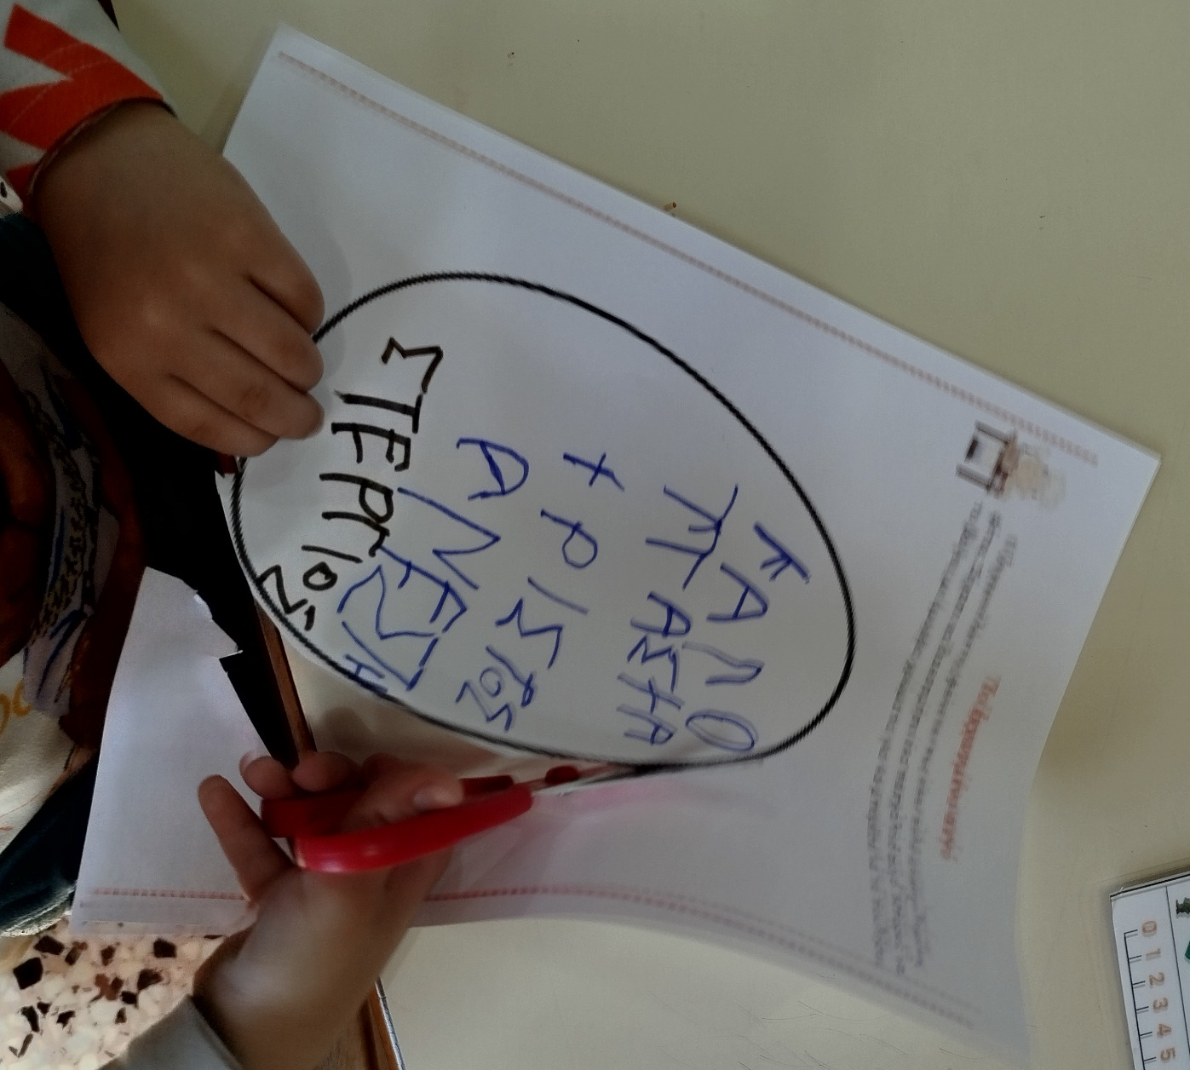
Γνωρίζουμε τα γεγονότα της Μεγάλης Εβδομάδας μέσα από δημιουργικές δραστηριότητες.
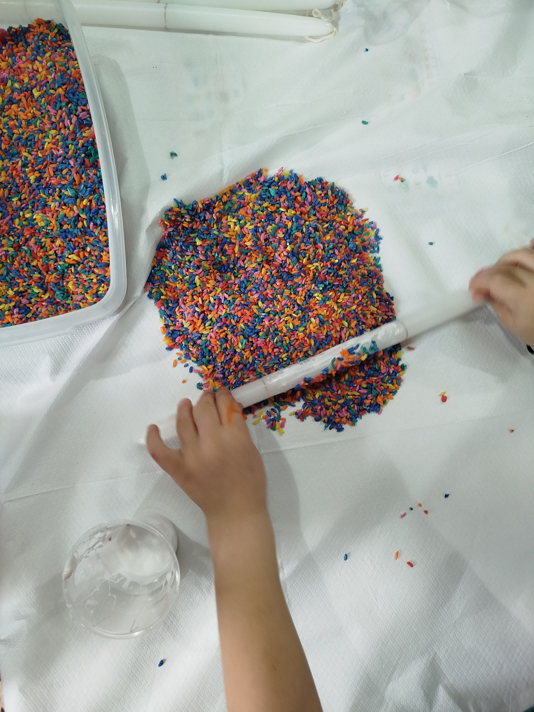
Διακοσμούμε τις λαμπάδες μας με πολύχρωμο ρύζι.
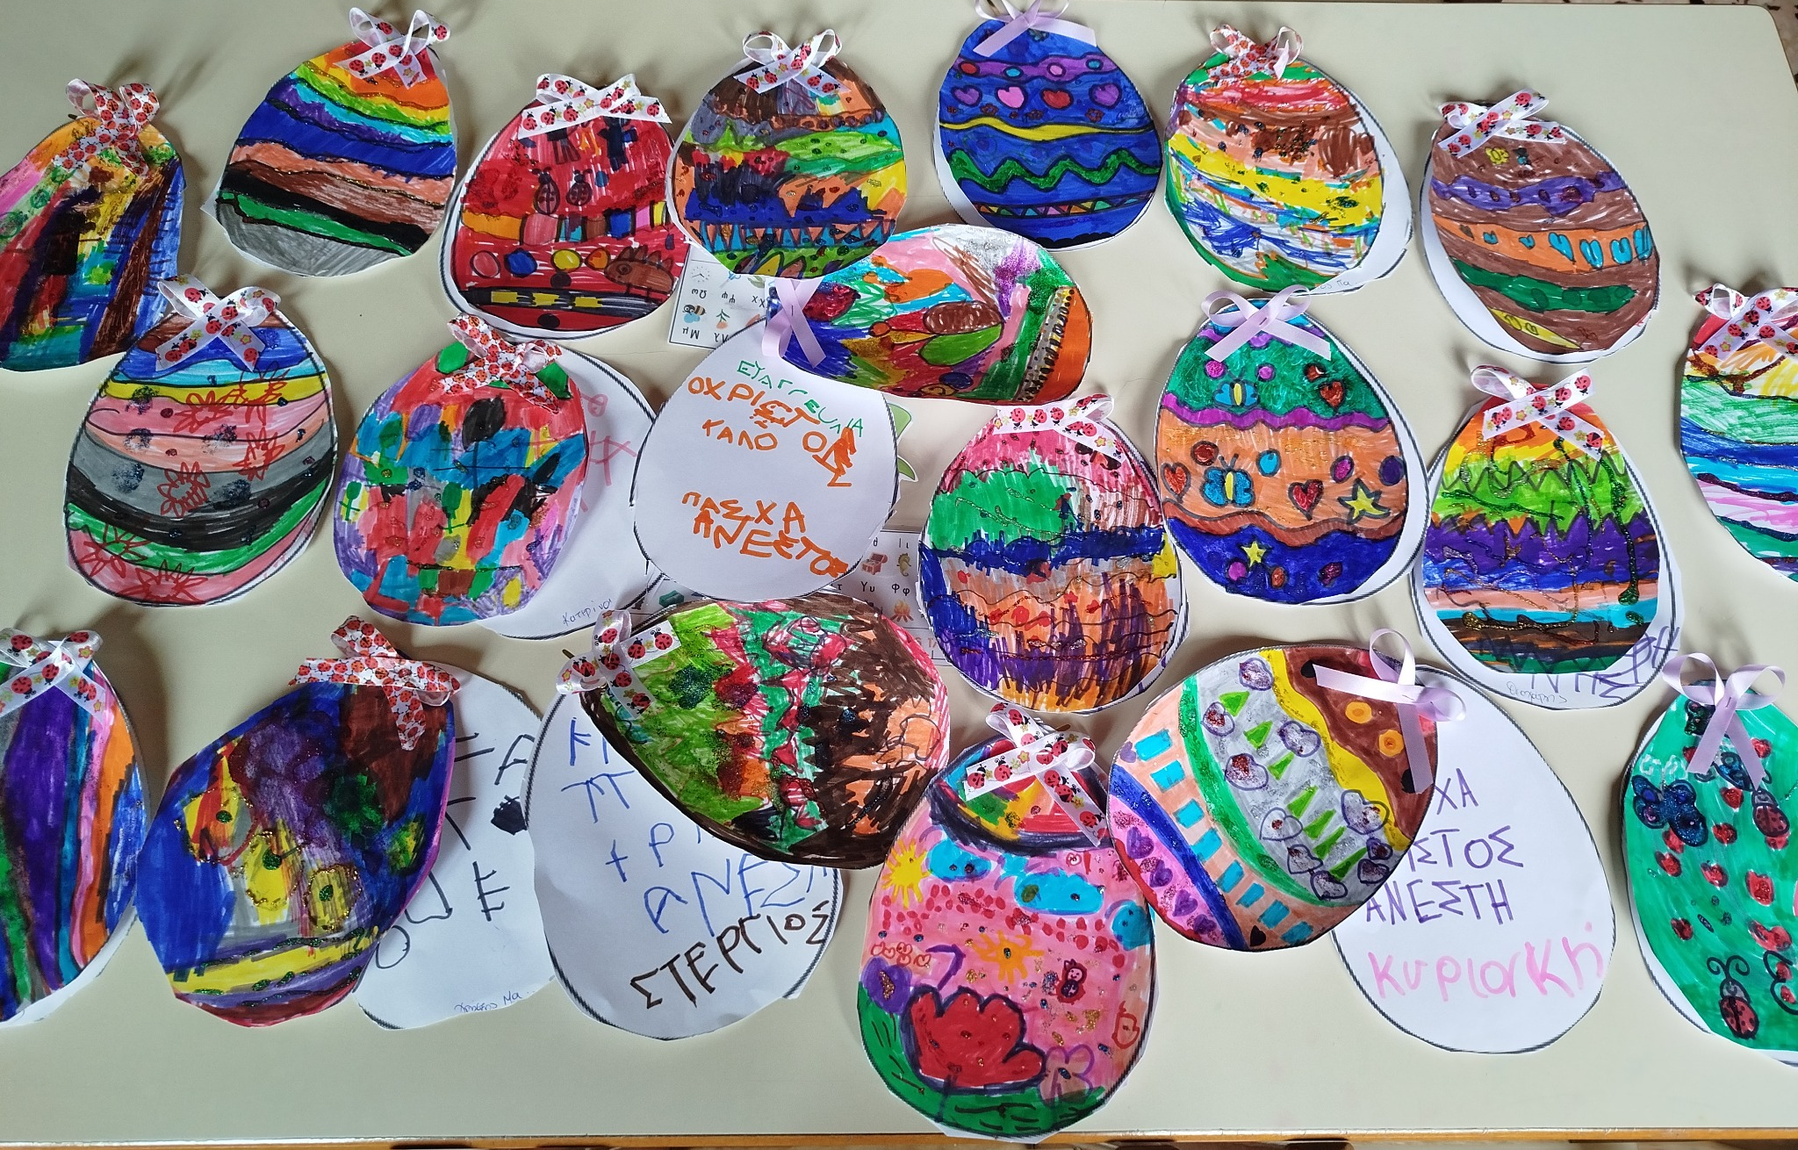
Οι πασχαλινές κάρτες μας γέμισαν χρώματα και ευχές.
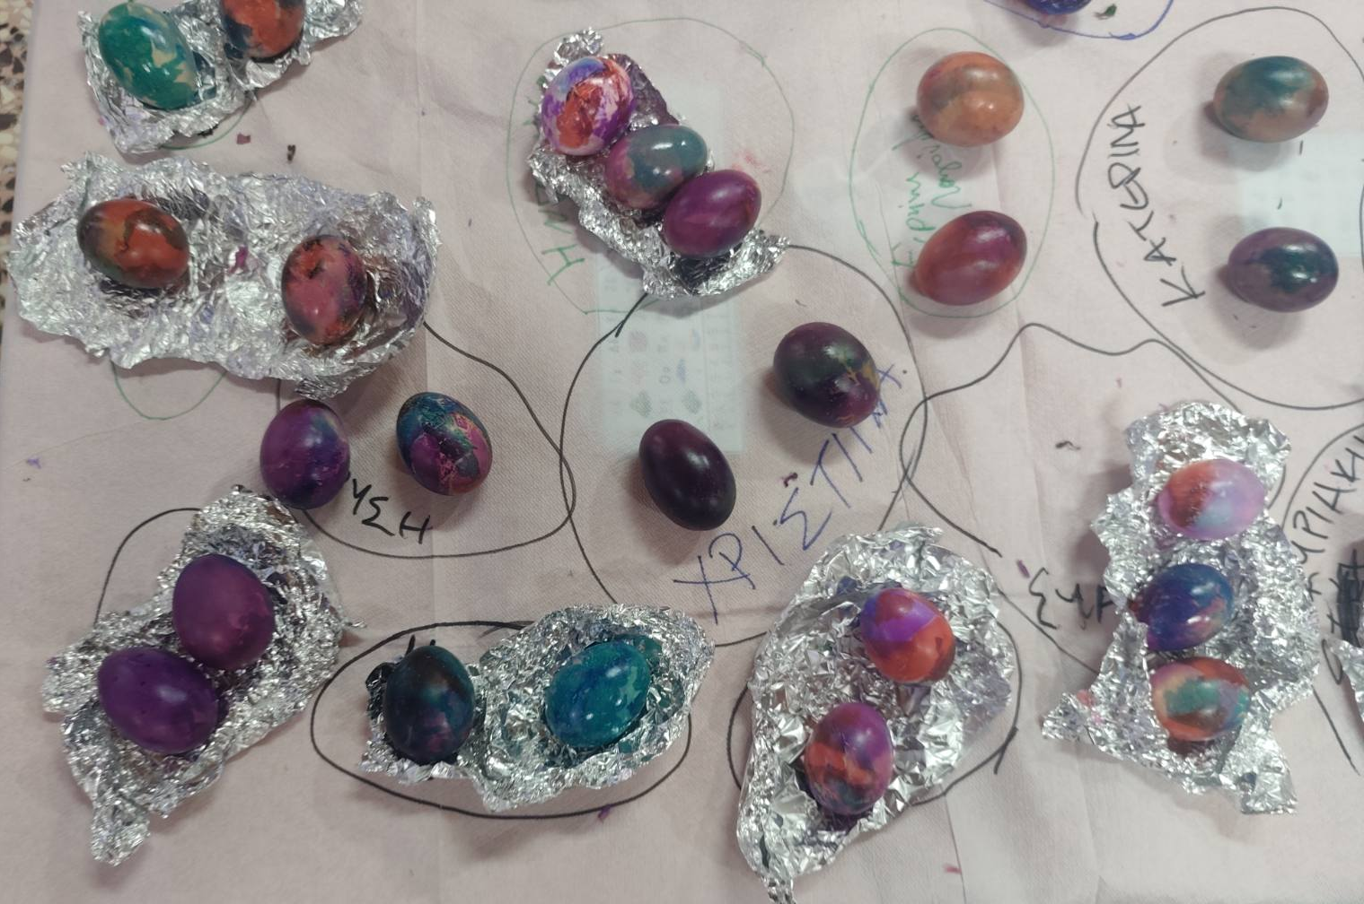
Βάφουμε πασχαλινά αυγά με χαρτιά γκοφρέ και πειραματιζόμαστε με τα χρώματα.
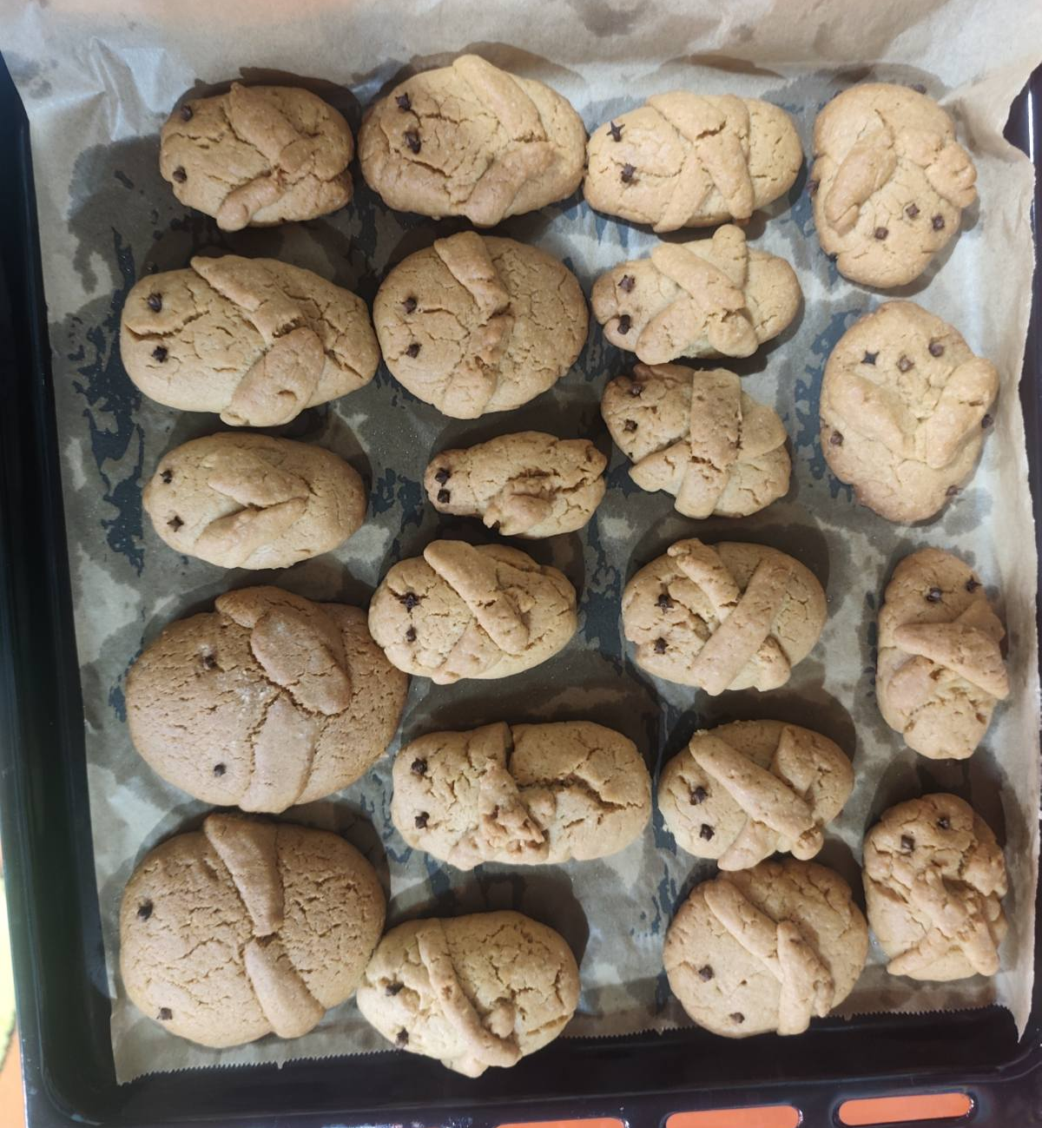
Φτιάχνουμε παραδοσιακά λαζαράκια στο πασχαλινό εργαστήρι με τους γονείς.
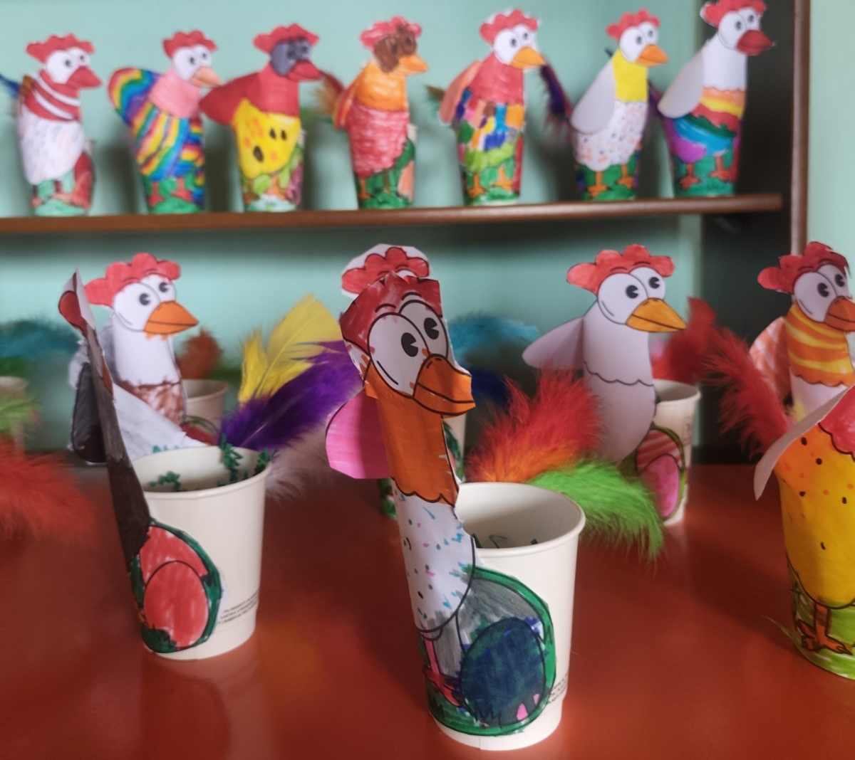
Οι πασχαλινές κατασκευές μας γέμισαν την τάξη χρώμα και φαντασία.
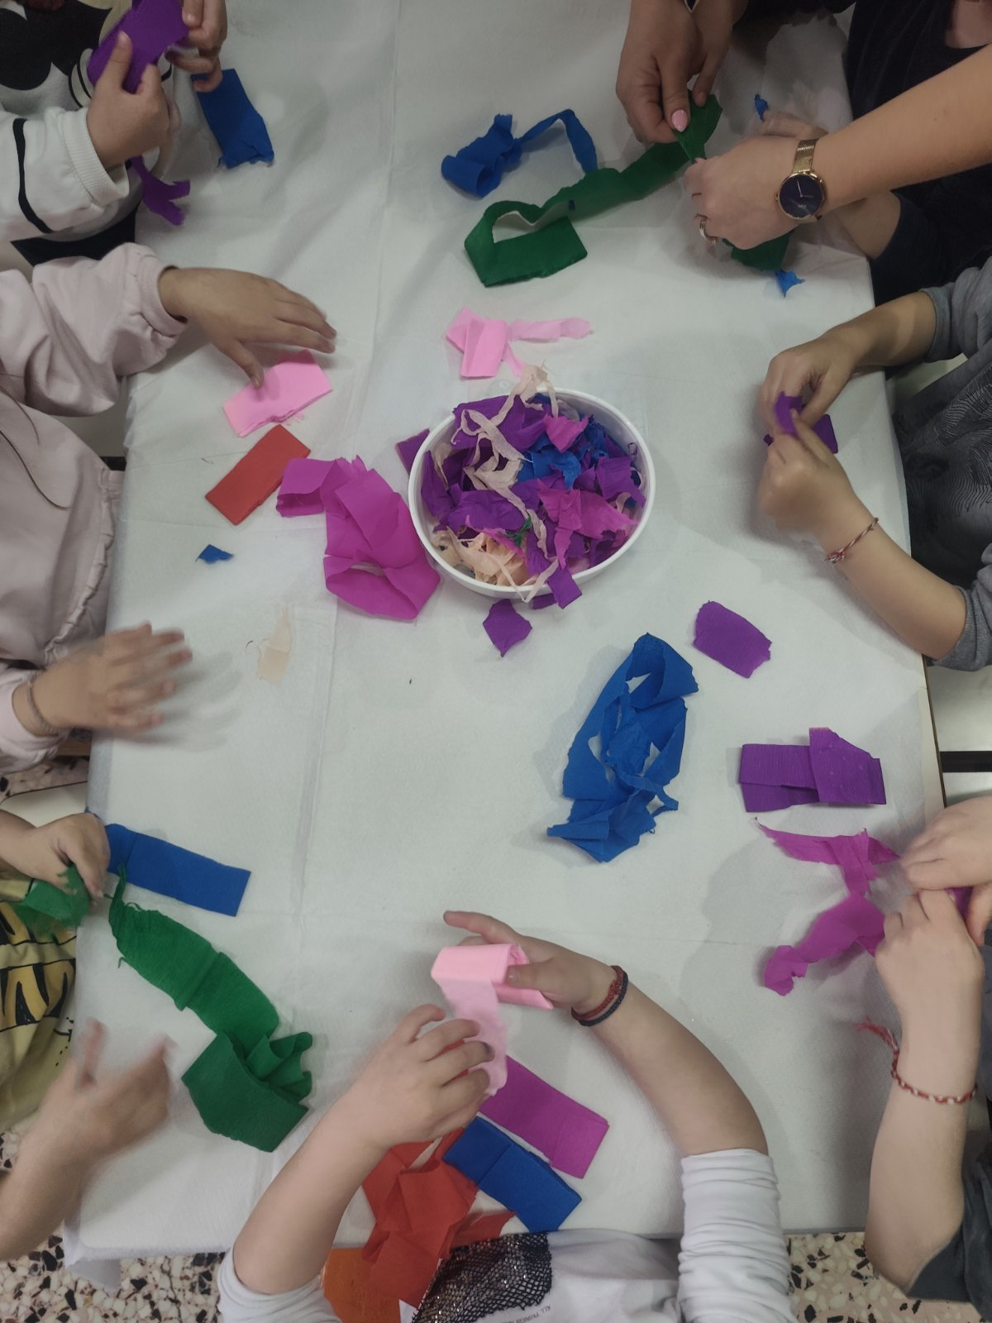
Συνεργαζόμαστε με τους γονείς για να βάψουμε τα αυγά στο πασχαλινό εργαστήρι κατασκευών.
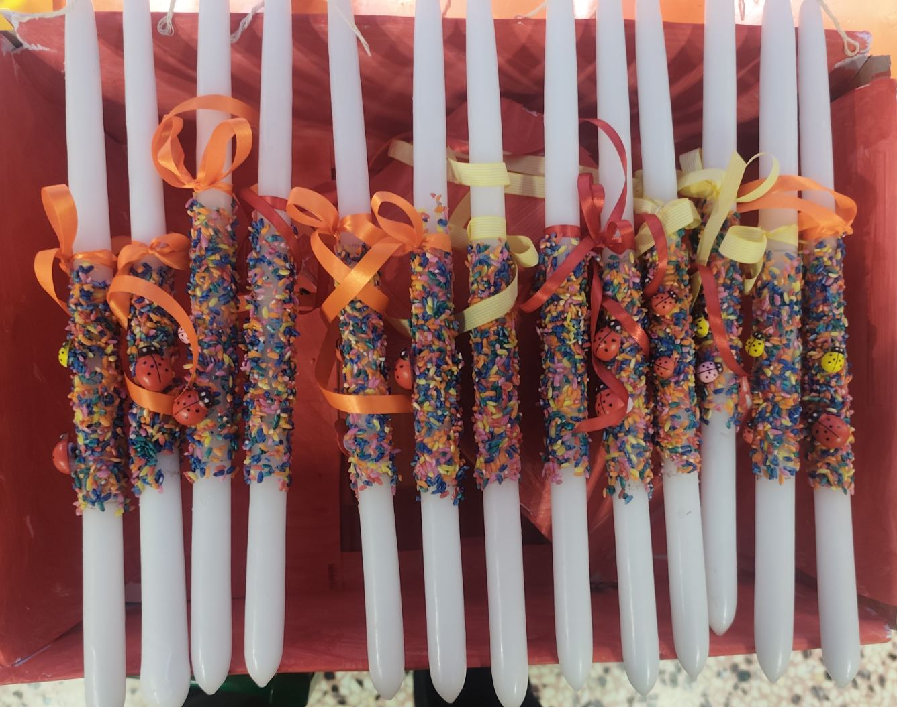
Οι έτοιμες λαμπάδες μας είναι γεμάτες δημιουργία και πασχαλινή χαρά.

